Proyecto final Power Bi
Documento explicativo · Módulo Power BI · Análisis y Visualización de Datos
Aya Hibat Allah Aichoune
El informe analiza las ventas, la logística y la satisfacción del cliente del marketplace brasileño Olist entre enero de 2017 y agosto de 2018. Está pensado para la dirección comercial: qué se vende, dónde, cómo evoluciona y qué relación existe entre el plazo de entrega y la valoración de los clientes.

1. Datos originales utilizados
Se combinan dos orígenes de distinto tipo, tal como valora el enunciado:
- Brazilian E-Commerce Public Dataset by Olist (Kaggle, CSV). Nueve ficheros CSV con 99.441 pedidos reales anonimizados de 2016 a 2018: pedidos, líneas de pedido, pagos, reseñas, clientes, productos, vendedores, geolocalización por código postal y traducción de categorías. Licencia CC BY-NC-SA 4.0. URL: https://www.kaggle.com/datasets/olistbr/brazilian-ecommerce
- Maestro en Excel (maestros_brasil.xlsx), elaboración propia. Cuatro hojas: los 27 estados de Brasil con su nombre completo y región geográfica según la división del IBGE, la traducción al castellano y agrupación en 14 familias de las 73 categorías de producto, los estados de pedido y los tipos de pago en castellano.
Motivo de la elección: es un dataset real, con más de 100.000 líneas, dos años de histórico, cinco fechas por pedido, geografía y una dimensión de satisfacción. Su estructura en ficheros separados se corresponde de forma natural con un modelo de hechos y dimensiones.

2. Transformaciones principales en Power Query
Todas las transformaciones se realizan en Power Query sobre los ficheros originales. La ruta de la carpeta de datos es un parámetro (RutaDatos) para poder mover el proyecto sin tocar las consultas. Las consultas de preparación se agrupan en la carpeta Preparación y tienen la carga deshabilitada.
Consulta | Transformaciones
Orders_Raw | Tipos de dato de las cinco columnas de fecha. Filtrado de registros: solo compras entre el 01/01/2017 y el 31/08/2018, porque 2016 tiene 329 pedidos y septiembre y octubre de 2018 solo 20, lo que distorsionaría las comparativas interanuales.
Geo_Agg | Filtrado de coordenadas fuera de Brasil (42 filas erróneas) y agrupación del millón de filas a una por prefijo postal con la latitud y longitud medias (19.010 filas).
Pagos_Agg | Agrupación de los 103.886 pagos a nivel de pedido: importe total, número de pagos, cuotas máximas y tipo de pago principal (el de mayor importe).
Resenas_Agg | Ordenación por fecha de respuesta y eliminación de 551 reseñas duplicadas por pedido. Columna condicional Con comentario / Sin comentario y eliminación del texto libre.
Maestros Excel | Lectura de las cuatro hojas del Excel con tipado de columnas.
Dim_Cliente y Dim_Vendedor | Combinación de consultas con Geo_Agg (coordenadas) y con la hoja Estados (nombre de estado y región). Ciudades a formato Título. Renombrado de columnas al castellano.
Dim_Producto | Combinación con la hoja Categorías. Reemplazo de nulos por Sin categoría (610 productos). Columna Volumen cm3 a partir de las tres dimensiones y eliminación de las columnas originales.
Dim_Estado_Pedido | Dimensión pequeña creada desde el Excel con la etiqueta en castellano y un orden lógico.
Hechos_Pedidos | Combinación de Orders_Raw con pagos, reseñas y tipos de pago. Columnas nuevas: Fecha compra, Hora compra, Horas hasta aprobación, Días entrega, Días vs estimado y Puntualidad (A tiempo, Con retraso, Sin entregar). Fechas convertidas a tipo fecha y eliminación de columnas auxiliares.
Hechos_Ventas | Líneas de pedido combinadas (inner join) con Hechos_Pedidos para heredar cliente, fecha, estado, entrega y reseña, y con Dim_Cliente para el identificador único de cliente. Columna Importe total = precio + flete.

3. Modelo de datos
Esquema en estrella con dos tablas de hechos de distinta granularidad que comparten las dimensiones Calendario, Dim_Cliente y Dim_Estado_Pedido. Todas las relaciones son de varios a uno, con filtro en una sola dirección desde la dimensión hacia los hechos. Las claves y columnas auxiliares están ocultas en el panel de campos.
Tabla | Tipo | Filas | Contenido
Hechos_Ventas | Hechos | 112.279 | Una fila por artículo vendido: precio, flete, importe total, fechas, entrega y puntuación del pedido. Columna calculada Tramo de precio.
Hechos_Pedidos | Hechos | 99.092 | Una fila por pedido: estado, fechas del ciclo logístico, días de entrega, puntualidad, pago y reseña. Columna calculada Tramo de entrega.
Calendario | Dimensión (tabla de fechas) | 730 | Tabla calculada en DAX con CALENDAR del 01/01/2017 al 31/12/2018, marcada como tabla de fechas. Columnas: año, número y nombre de mes, mes corto, año-mes, trimestre, día, día de la semana, semana del año, fin de semana e índices de ordenación.
Dim_Cliente | Dimensión | 99.441 | Cliente, identificador único, código postal, ciudad, estado, región y coordenadas. Columna calculada Tipo de cliente (Recurrente o Compra única).
Dim_Producto | Dimensión | 32.951 | Categoría y familia en castellano, peso, volumen, fotos y longitudes. Columna calculada Rango de peso.
Dim_Vendedor | Dimensión | 3.095 | Vendedor con código postal, ciudad, estado, región y coordenadas.
Dim_Estado_Pedido | Dimensión | 8 | Estado del pedido en castellano con orden lógico. Se relaciona con ambas tablas de hechos.
_Medidas | Tabla de medidas | 0 | Contiene las 52 medidas DAX organizadas en cinco carpetas de visualización.

Relaciones: Calendario[Fecha] con Hechos_Ventas[Fecha compra] y Hechos_Pedidos[Fecha compra]; Dim_Cliente con ambas tablas de hechos por Id cliente; Dim_Producto y Dim_Vendedor con Hechos_Ventas; Dim_Estado_Pedido con ambas tablas de hechos por la clave estado_en.
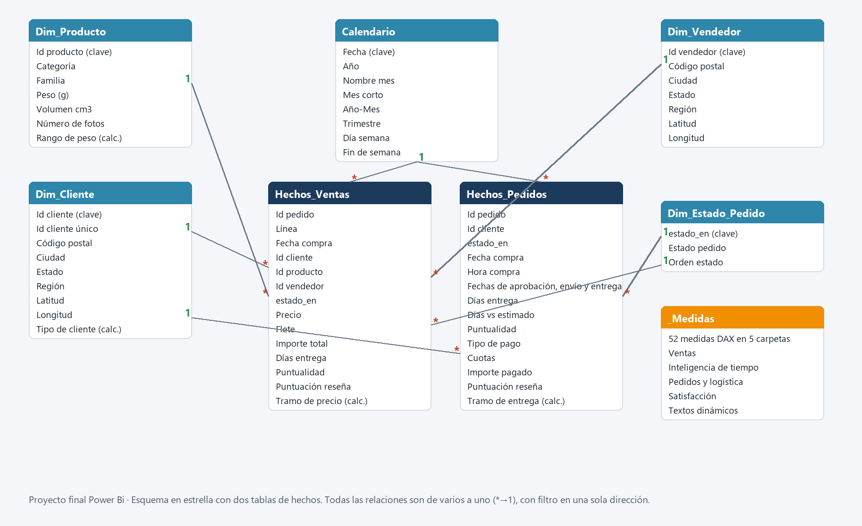
Esquema del modelo. Sustituir por la captura de la vista de modelo de Power BI Desktop (archivo captura_vista_modelo.png en la carpeta 04_Documento).

4. Medidas DAX principales
El modelo contiene 52 medidas en la tabla _Medidas, repartidas en las carpetas Ventas, Inteligencia de tiempo, Pedidos y logística, Satisfacción y Textos dinámicos. Las más relevantes:
Medida | Expresión DAX | Explicación
Ingresos | SUM(Hechos_Ventas[Precio]) | Suma del precio de los artículos, sin flete. Es la medida base del informe.
Pedidos | DISTINCTCOUNT(Hechos_Ventas[Id pedido]) | Recuento distinto de pedidos sobre la tabla de líneas, para no contar un pedido varias veces.
Ticket medio | DIVIDE([Ingresos], [Pedidos]) | Ingresos divididos por pedidos con DIVIDE para evitar divisiones por cero.
Clientes únicos | DISTINCTCOUNT(Hechos_Ventas[Id cliente único]) | Recuento distinto del identificador único de cliente, que agrupa las compras repetidas de la misma persona.
% Contribución categoría | DIVIDE([Ingresos], CALCULATE([Ingresos], ALLSELECTED(Dim_Producto))) | Peso de cada categoría sobre el total de las categorías visibles, gracias a ALLSELECTED.
Ranking categoría | IF(HASONEVALUE(Dim_Producto[Categoría]), RANKX(ALLSELECTED(Dim_Producto[Categoría]), [Ingresos], , DESC, DENSE)) | RANKX sobre las categorías seleccionadas, ordenado por ingresos.
Ingresos año anterior | CALCULATE([Ingresos], SAMEPERIODLASTYEAR(Calendario[Fecha])) | Inteligencia de tiempo con SAMEPERIODLASTYEAR sobre la tabla Calendario.
% Variación interanual | DIVIDE([Ingresos] - [Ingresos año anterior], [Ingresos año anterior]) | Variación relativa frente al mismo periodo del año anterior.
Ingresos acumulados año | TOTALYTD([Ingresos], Calendario[Fecha]) | Acumulado anual con TOTALYTD.
Media móvil 3 meses | VAR _fin = MAX(Calendario[Fecha]) VAR _periodo = DATESINPERIOD(Calendario[Fecha], _fin, -3, MONTH) VAR _meses = CALCULATE(DISTINCTCOUNT(Calendario[Año-Mes]), _periodo, Hechos_Ventas) RETURN DIVIDE(CALCULATE([Ingresos], _periodo), _meses) | Media de los últimos tres meses con DATESINPERIOD, dividiendo solo por los meses con ventas.
Días medios de entrega | AVERAGE(Hechos_Pedidos[Días entrega]) | Media de los días entre la compra y la entrega al cliente.
% Entregas a tiempo | DIVIDE([Entregas a tiempo], [Entregas a tiempo] + [Entregas con retraso]) | Entregas dentro del plazo estimado sobre el total de pedidos entregados.
Puntuación media | AVERAGE(Hechos_Pedidos[Puntuación reseña]) | Media de la puntuación de reseña (1 a 5) por pedido.
% Reseñas negativas | DIVIDE(CALCULATE(COUNTROWS(Hechos_Pedidos), Hechos_Pedidos[Puntuación reseña] <= 2), [Reseñas]) | Porcentaje de pedidos con puntuación 1 o 2.
Mensaje crecimiento | VAR _var = [% Variación interanual] RETURN IF(ISBLANK(_var), "Sin periodo anterior comparable.", "Los ingresos varían un " & FORMAT(_var, "+0.0%;-0.0%") & " respecto al mismo periodo del año anterior.") | Medida de texto que redacta la conclusión con FORMAT; alimenta las tarjetas de mensajes clave del resumen ejecutivo.

5. Páginas del informe
Lienzo de 1280 × 720 con tema propio (azul marino, azul claro y naranja de acento, tipografía Segoe UI, fondo gris claro y tarjetas blancas). Todas las páginas comparten un menú lateral de navegación con botones que llevan a cada página; el botón de la página activa se resalta en naranja.
Página | Contenido y elementos de interactividad
Portada | Título, descripción del proyecto y botones para entrar al informe o a la página de información.
Resumen ejecutivo | Seis tarjetas KPI (ingresos, pedidos, ticket medio, clientes únicos, puntuación media y entregas a tiempo), evolución mensual frente al año anterior, top 8 de categorías, ingresos por región, pedidos por tipo de pago y tres mensajes clave redactados por medidas DAX. Segmentaciones visibles: año, región y estado de pedido. Filtro oculto: Top N (8) por ingresos en el gráfico de categorías, bloqueado en el panel de filtros. Marcadores: el botón Más filtros muestra un panel lateral con segmentaciones de familia, estado del cliente y tipo de pago; el botón X lo oculta; el botón Restablecer devuelve la página al estado inicial y limpia las selecciones.
Evolución temporal | Tarjetas de ingresos, año anterior, variación interanual y acumulado del año. Gráfico combinado de ingresos mensuales con media móvil, comparativa 2017 frente a 2018 por mes, matriz año × mes con variación interanual y pedidos por día de la semana. Segmentaciones: año y familia. Marcadores: los botones Ver ingresos y Ver pedidos alternan entre dos juegos de gráficos superpuestos.
Categorías y geografía | Top 10 de categorías con contribución y ranking (filtro oculto Top N bloqueado), mapa de burbujas de ingresos por estado del cliente, gráfico de dispersión de categorías (precio medio, días de entrega e ingresos) y matriz familia × región. Segmentaciones: año, región y familia. Origen del drillthrough: clic derecho sobre una categoría o un estado y Obtener detalles.
Logística y satisfacción | Días medios de entrega, entregas dentro del plazo, puntuación media y reseñas negativas. Puntuación media por tramo de entrega, distribución de puntuaciones, días de entrega por estado y evolución mensual del porcentaje de entregas a tiempo. Filtro oculto de página: Estado pedido = Entregado, bloqueado, para que los indicadores logísticos solo consideren pedidos entregados.
Detalle | Página de máxima granularidad: tabla de líneas de pedido con pedido, fecha, estado y ciudad del cliente, categoría, estado del pedido, precio, flete, importe, días de entrega y puntuación. Es la página destino del drillthrough por Categoría y por Estado del cliente. Incluye botón Volver y tarjetas de artículos, pedidos e ingresos del subconjunto filtrado.
Información del informe | Origen de los datos, descripción del modelo y guía de uso de la navegación, los filtros, los marcadores y el drillthrough.

6. Conclusiones
Insights que aportan los datos:
- Los ingresos de enero a agosto de 2018 (7,39 millones de reales) superan en un 137 % a los del mismo periodo de 2017, y el ticket medio se mantiene estable en torno a 138 reales: el crecimiento viene del volumen de pedidos, no del precio.
- El 65 % de los ingresos se concentra en la región Sudeste y São Paulo aporta por sí solo el 38 %. Las regiones Norte y Nordeste tienen menos ventas y los plazos de entrega más largos.
- Las cinco primeras categorías (belleza y salud, relojes y regalos, cama, mesa y baño, deporte y ocio e informática) suman el 40 % de los ingresos; la oferta es muy diversificada.
- La puntualidad explica la satisfacción: los pedidos entregados en menos de 8 días reciben 4,41 puntos de media y los que tardan más de 30 días, 2,16. El 93 % llega dentro del plazo estimado, con una media de 12 días.
- El 97 % de los clientes compra una sola vez y la tarjeta de crédito, con una media de 3,5 cuotas, concentra el 75 % de los pedidos.
Dificultades encontradas:
- Decidir el periodo de análisis: los extremos del histórico estaban casi vacíos y se filtraron en Power Query para no distorsionar las comparativas.
- Resolver la relación entre pedidos y pagos o reseñas, que tienen varias filas por pedido; se agregaron a nivel de pedido para mantener el modelo en estrella.
- El fichero de geolocalización tenía más de un millón de filas y coordenadas erróneas; se filtró y agregó antes de combinarlo con clientes y vendedores.
- Trabajar con dos tablas de hechos de distinta granularidad exige elegir bien la tabla de cada medida: las ventas se calculan sobre líneas y la logística y la satisfacción sobre pedidos.
Aprendizajes:
- Un modelo limpio en estrella y una tabla de calendario propia simplifican enormemente el DAX: todas las comparativas temporales se resolvieron con funciones estándar de inteligencia de tiempo.
- Las medidas de texto permiten que el resumen ejecutivo cuente la historia con datos, sin textos fijos que envejecen.
- Marcadores, botones y drillthrough convierten un conjunto de gráficos en un informe navegable que un usuario de negocio puede recorrer sin ayuda.

